**图 书 推 荐**

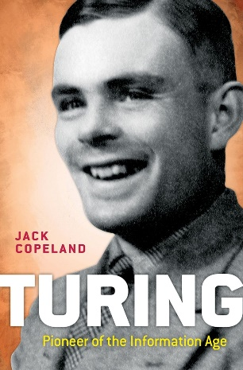**中文书名：《图灵传：智能时代的拓荒者》**

**英文书名：TURING: Pioneer of the Information Age**

**作 者：B. Jack Copeland**

**出 版 社：Oxford University Press**

**代理公司：ANA/Jessica**

**页 数：320页**

**出版时间：2014年10月**

**代理地区：中国大陆、台湾**

**审读资料：电子稿**

**类 型：传记和回忆录**

**中文简体字版曾授权，版权已回归**

**亚马逊畅销书排名：**

**#489 in Computer & Technology Biographies**

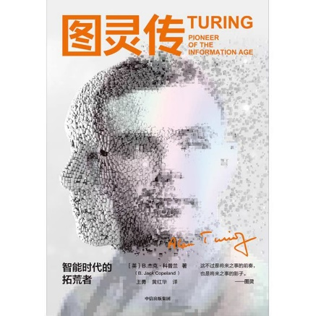**中简本出版记录**

**书 名：《图灵传：智能时代的拓荒者》**

**作 者：[英]B.杰克·科普兰**

**出版社：中信出版集团**

**译 者：王勇**

**出版年：2022年10月**

**页 数：344页**

**定 价：69元**

**装 帧：平装**

**内容简介：**

用三个词来形容图灵，那就是天才、爱国、特立独行。他开创了计算机科学和人工智能的基本理论，所设计的著名思想实验“模仿游戏”，也就是人们熟知的图灵测试，被认为是人工智能科学界的“北极星”。他也是一位英雄，二战期间，他研制的甜点破译机在破译德国密码系统方面发挥了关键作用，为结束战争做出了巨大贡献。但他的结局令人唏嘘，因为性取向与一般人不同，在1952年被判犯有严重猥亵罪行，两年后因氰化物中毒去世。

这本书的作者科普兰教授师从图灵挚友罗宾·甘迪，他通过与图灵生前亲友及同事的交谈，根据大量史料书信，用冷静的笔触，准确翔实地记述了图灵短暂却辉煌的一生。书中重点描写了图灵二战期间在布莱切利庄园的密码破译工作，以及战后他在计算机科学和人工智能领域的主要思想和贡献，并强调了他的开创性思想与现代社会发展的相关性。同时，科普兰教授对图灵的死因做了大量调查，为我们提供了有关图灵死亡真相的另一种解读。

图灵在41岁时英年早逝，但他的思想至今仍影响着世人，《时代》周刊将他列为20世纪最伟大的百人之一。在如今言必谈AI的智能时代，追溯这位先驱的天才思想，对于我们更深刻地认识机器和智能将具有重要意义。

**营销亮点：**

* 作者科普兰教授师从图灵生前挚友罗宾·甘迪，是世界上研究图灵思想最深入的专家之一。
* 这既是一部讲述图灵传奇人生的经典传记，也是一部帮助人们了解计算机和人工智能早期发展的硬核科普。
* 珍贵的史料图片，准确翔实，兼具思想性和通俗性。
* 在智能时代回溯先驱的思想，对于我们更深刻地认识机器和智能将具有重要意义。

**作者简介：**

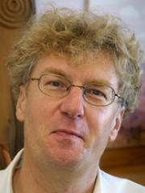**B.杰克·科普兰（B. Jack Copeland）**，新西兰图灵计算机历史档案馆馆长，新西兰坎特伯雷大学哲学教授。他发表过百余篇有关计算机哲学和历史的期刊文章，出版过多部关于图灵思想的重要著作，包括《图灵精要》（*The Essential Turing*）、《巨人：布莱切利园密码破译计算机的秘密》（*Colossus: The Secrets of Bletchley Park's Codebreaking Computers*）、《艾伦·图灵的自动计算引擎》（*Alan Turing's Automatic Computing Engine*）、《逻辑与现实：亚瑟·普赖尔遗产论文集》（*Logic and Reality: Essays on the Legacy of Arthur Prior*）和《人工智能》（*Artificial Intelligence*）。

**媒体评价：**

“这是一幅完美的图灵肖像画，生动描绘了他的喜怒无常、诙谐幽默、一丝不苟和奇思妙想。这本书也记录了他伟大的成就……作者通过与图灵同事和朋友多年的讨论，巧妙地整合并展示了图灵真实的生活和工作。”

——《自然》杂志

“从某种意义上说，图灵是现代计算机学科的真正理论之父。而科普兰教授则是我所知的全世界研究图灵思想最深入的专家。因此，要了解图灵之生平，此书乃是必读的。”

——徐英瑾，复旦大学哲学学院教授

“图灵一生都在试图破解上帝的密码，试图回答计算机是否能思考的问题，他不仅设计了作为现代计算机理论基石的图灵机，还开创了人工生命领域，但终究没能摆脱人类命运的某种悲剧结局。作为一位提出天问的先驱，图灵本人也成为一串密码，让我们得以在他开创的道路上继续求索。翻开《图灵传：智能时代的拓荒者》这本书，处于人工智能时代的我们，或许能从图灵这位伟大拓荒者的足迹中找到新的灵感。”

——杨静，新智元创始人

“本书寓教于乐，内容丰富。”

——*Zentralblatt Math, Teodora-Liliana Radulescu*

“图灵传记片的粉丝们……应该继续阅读这本生动的传记，了解这位破解恩尼格玛密码机的科学天才。”

——《独立报》（*Independent*）

“多亏了科普兰教授的这本书，我们才能与艾伦·图灵一起走过他最美好的时光。”

——吉姆·杨（Jim Young），Glycosmedia

“这本书寓教于乐，内容丰富……强烈推荐。”

——S.M.弗雷（S.M. Frey），CHOICE

**《图灵传：智能时代的拓荒者》**

第一章 现代计算机之父

第二章 通用图灵机

第三章 杰出的数学家

第四章 恩尼格玛密码机

第五章 与U型潜艇的战争

第六章 破译金枪鱼密码机

第七章 巨人机，黛丽拉，胜利

第八章 自动计算引擎

第九章 曼彻斯特的“电子大脑”

第十章 人工智能，人工生命

第十一章 模仿游戏

第十二章 结局

附录 简化版图灵机

注释

译者后记

[图灵传 (豆瓣) (douban.com)](https://book.douban.com/subject/36073074/)

**感谢您的阅读！**

**请将反馈信息发至：版权负责人**

**Email**：[**Rights@nurnberg.com.cn**](mailto:Rights@nurnberg.com.cn)

安德鲁·纳伯格联合国际有限公司北京代表处

北京市海淀区中关村大街甲59号中国人民大学文化大厦1705室, 邮编：100872

电话：010-82504106, 传真：010-82504200

公司网址：[http://www.nurnberg.com.cn](http://www.nurnberg.com.cn/)

书目下载：<http://www.nurnberg.com.cn/booklist_zh/list.aspx>

书讯浏览：<http://www.nurnberg.com.cn/book/book.aspx>

视频推荐：<http://www.nurnberg.com.cn/video/video.aspx>

豆瓣小站：<http://site.douban.com/110577/>

新浪微博：[安德鲁纳伯格公司的微博_微博 (weibo.com)](https://weibo.com/1877653117/profile?topnav=1&wvr=6)

微信订阅号：ANABJ2002

